ПОЛОЖЕНИЕ
Об акции «Солдатский треугольник», посвященной 70-й годовщине Победы в Великой Отечественной войне
1. Настоящее Положение определяет порядок организации и проведения акции «Солдатский треугольник», посвященной 70-й годовщине Победы в Великой Отечественной войне 1941-1945гг.
2. Основная идея акции: создание «Стены Памяти» из «Солдатских треугольников» с данными солдат, участников Великой Отечественной войны.
3.Участниками акции могут быть обучающиеся образовательных учреждений, их родители и педагоги.
5. Сроки проведения акции – апрель 2015г.
6. Для участия в акции требуется создание солдатского треугольника. Это обычный лист бумаги (формата А-4) который сначала загибали справа налево, потом слева направо, оставшуюся полоску вставляли внутрь треугольника. На лицевой стороне треугольника указывается информация о родственниках, которые принимали участие в боевых действиях во время Великой Отечественной войны или тружениках тыла, а именно, фамилия, имя, отчество, звание, при желании можно написать данные о боевом пути.
7. Результатом акции является создание «Стены Памяти» из «солдатских треугольников».
8. Активность участников акции будет учитываться при подведении итогов районного проекта «Звезды Победы», посвященного 70 – летию Победы в Великой Отечественной войне (см. образец создания солдатского треугольника и учета авторства). В целях подведения итогов акции на вкладыше прописывается наименование образовательного учреждения и ФИО, класс.
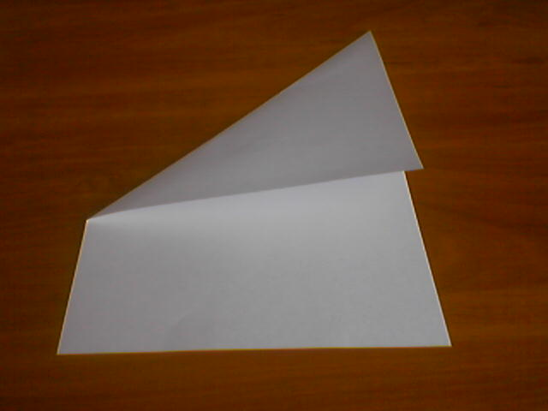
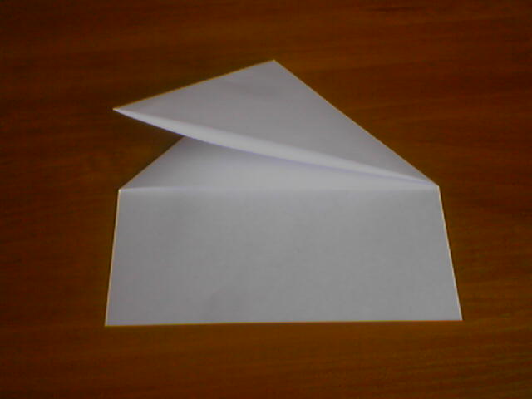

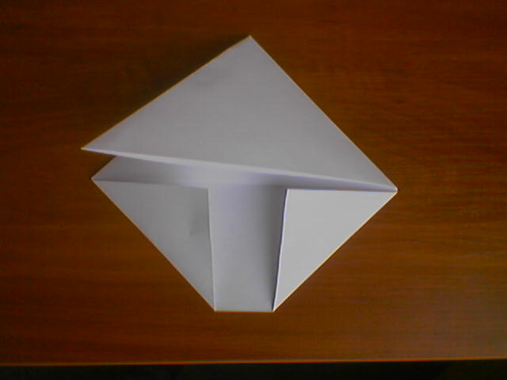

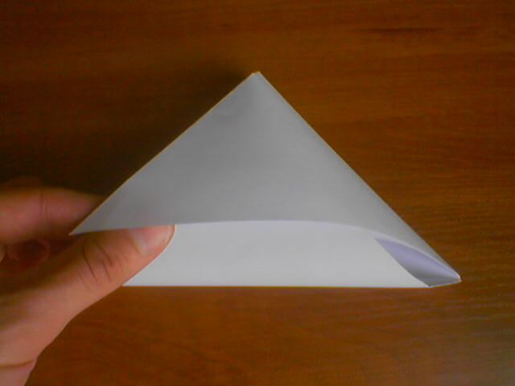
На вкладыше указать: наименование образовательного учреждения; Ф.И.О; класс.

